La formalización del base de datos es un proceso que consiste en designar y aplicar una serie de reglas a las relaciones obtenidas tras el paso del modelo entidad-relación al modelo relacional, esto con objeto de minimizar la redundancia de datos, facilitando su gestión posterior. Además, esto también permite proteger la integridad de los datos y en un futuro disminuir problemas de actualización.

Durante esta práctica se estarán evaluando tablas para determinar si se encuentran conforme a las definiciones de las formas normales de la normalización de la base de datos. Para cada tabla se evaluarán que este en la forma normal indicada y se dará una explicación del porque si o porque no esta en dicha forma, además que si no lo esta se debe adaptar para que la tabla cumpla con la definición de la forma normal establecida.

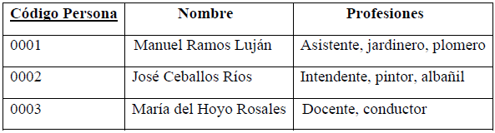

Esta tabla no está en la primera forma normal ya que el campo profesiones seria otra tabla, ya que las profesiones tienen a ser repetidas por los diferentes registros, esto se soluciona haciendo dos tablas.

|  |  |
| --- | --- |
| **Código Persona** | **Profesión** |
| 001 | Asistente |
| 001 | Jardinero |
| 002 | Intendente |

|  |  |
| --- | --- |
| **Código Persona** | **Nombre** |
| 001 | Manuel Ramos Luján |
| 002 | José Ceballos Ríos |
| 003 | María del Hoyo Rosales |

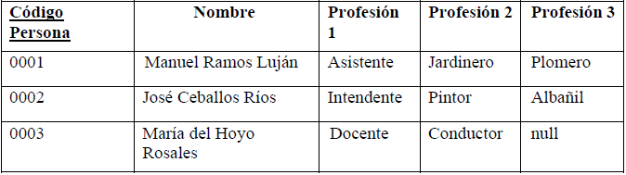

Esta tabla tampoco cumple con la primera forma normal, los campos de profesión tienden a que nunca deberían ser nulos, además si alguna persona tuviera mas de 3 profesiones ya no podría ingresarlas por lo que seria mejor tener las tablas como en la solución del inciso A.

|  |  |
| --- | --- |
| **Código Persona** | **Profesión** |
| 001 | Asistente |
| 001 | Jardinero |
| 002 | Intendente |

|  |  |
| --- | --- |
| **Código Persona** | **Nombre** |
| 001 | Manuel Ramos Luján |
| 002 | José Ceballos Ríos |
| 003 | María del Hoyo Rosales |

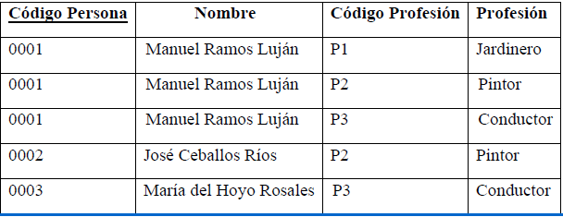

Esta forma es una de las peores maneras en la que se pueden relacionar las personas con sus profesiones, para comenzar el insertar más de una profesión por persona no sería posible porque la llave primaria solo es el código persona, también el código y nombre de las personas tienden a repetirse tantas veces como profesiones tenga, además que los códigos y la profesión también se repetirían. Esto tiende a ser más una relación en la que solo se relacionen el código de persona y el código de profesión.

|  |  |
| --- | --- |
| **Código Profesión** | **Profesión** |
| P1 | Jardinero |
| P2 | Pintor |
| P3 | Conductor |

|  |  |
| --- | --- |
| **Código Persona** | **Nombre** |
| 001 | Manuel Ramos Luján |
| 002 | José Ceballos Ríos |
| 003 | María del Hoyo Rosales |

|  |  |
| --- | --- |
| **Código Persona** | **Código Profesión** |
| 001 | P1 |
| Jardinero | P2 |
| Intendente | P3 |



Esta tabla no cumple con la segunda forma normal, ya que ni siquiera cumple con la primera forma normal, además que para que cumpla con la segunda forma normal debe estar como en la solución de la actividad 2 inciso C. inciso

|  |  |
| --- | --- |
| **Código Persona** | **Profesión** |
| 001 | Asistente |
| 001 | Jardinero |
| 002 | Intendente |

|  |  |
| --- | --- |
| **Código Persona** | **Nombre** |
| 001 | Manuel Ramos Luján |
| 002 | José Ceballos Ríos |
| 003 | María del Hoyo Rosales |



Como en el anterior caso esta tabla tampoco cumple con la primera forma normal, además que con la segunda forma normal tampoco cumple ya que las profesiones no dependen del código persona, en este caso podrían depender de su nombre como tal pero no estar en esta misma tabla.

|  |  |
| --- | --- |
| **Código Persona** | **Nombre** |
| 001 | Manuel Ramos Luján |
| 002 | José Ceballos Ríos |
| 003 | María del Hoyo Rosales |

|  |  |
| --- | --- |
| **Código Persona** | **Profesión** |
| 001 | Asistente |
| 001 | Jardinero |
| 002 | Intendente |



Como en los anteriores casos esta tabla no cumple con la primera forma. Además, que el campo de profesión depende del código profesión y no de código persona.

|  |  |
| --- | --- |
| **Código Profesión** | **Profesión** |
| P1 | Jardinero |
| P2 | Pintor |
| P3 | Conductor |

|  |  |
| --- | --- |
| **Código Persona** | **Código Profesión** |
| 001 | P1 |
| Jardinero | P2 |
| Intendente | P3 |

|  |  |
| --- | --- |
| **Código Persona** | **Nombre** |
| 001 | Manuel Ramos Luján |
| 002 | José Ceballos Ríos |
| 003 | María del Hoyo Rosales |

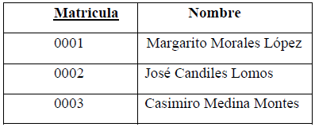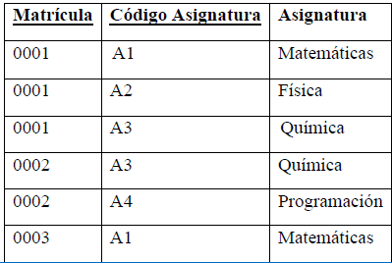

La tabla del estudiante esta bien, pero la tabla donde relaciona el estudiante con la asignatura no, ya que el campo asignatura solo depende del código asignatura y no de matrícula, por lo tanto, código asignatura debe ir en otra tabla y esta tabla solo contener matricula y código asignatura como una relación.

|  |  |
| --- | --- |
| **Código Asignatura** | **Asignatura** |
| A1 | Matemáticas |
| A2 | Física |
| A3 | Química |

|  |  |
| --- | --- |
| **Matrícula** | **Nombre** |
| 0001 | Margarito Morales López |
| 0002 | José Candiles Lomos |
| 0003 | Casimiro Medina Montes |

|  |  |
| --- | --- |
| **Matrícula** | **Código Asignatura** |
| 0001 | A1 |
| 0001 | A3 |
| 0002 | A3 |



Esta tabla de la actividad 3 no esta en la tercera forma normal ya que no esta ni en la primera forma normal, ni la segunda, y ya como se dijo en ese inciso, el campo de asignatura no depende del total de la llave primaria de la tabla, si no que solo depende de una parte de ella, es por esto que este campo debe estar en otra tabla.

|  |  |
| --- | --- |
| **Matrícula** | **Código Asignatura** |
| 0001 | A1 |
| 0001 | A3 |
| 0002 | A3 |

|  |  |
| --- | --- |
| **Código Asignatura** | **Asignatura** |
| A1 | Matemáticas |
| A2 | Física |
| A3 | Química |

|  |  |
| --- | --- |
| **Matrícula** | **Nombre** |
| 0001 | Margarito Morales López |
| 0002 | José Candiles Lomos |
| 0003 | Casimiro Medina Montes |

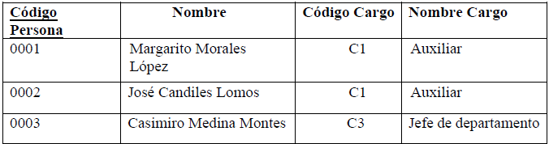

Esta tabla no cumple con la primera forma normal ya que existen valores repetidos, por lo que no cumple con la segunda forma y menos con la tercera por que la dependencia de los datos no esta bien estructurada, el código cargo y nombre cargo no deberían estar en esta tabla ya que no dependen del código persona si no que nombre cargo depende de código cargo y se haría una relación en la que solo estaría el código persona y el código cargo.

|  |  |
| --- | --- |
| **Código Cargo** | **Nombre Cargo** |
| C1 | Auxiliar |
| C2 | Limpieza |
| C3 | Jefe de departamento |

|  |  |
| --- | --- |
| **Código Persona** | **Nombre** |
| 0001 | Margarito Morales López |
| 0002 | José Candiles Lomos |
| 0003 | Casimiro Medina Montes |

|  |  |
| --- | --- |
| **Código Persona** | **Código Cargo** |
| 0001 | C1 |
| 0002 | C1 |
| 0003 | C3 |



Esta tabla no cumple con la primera forma ya que repite valores, además de que los datos no dependen de solo código persona por lo que seria mejor separar la tabla, esta tabla no cumple con la cuarta forma normal, ya que no cumple con las formas anteriores a esta, y como la tabla no tiene ningún valor multivaluado no es necesario aplicar la cuarta forma normal.

|  |  |
| --- | --- |
| **Código Cargo** | **Nombre Cargo** |
| C1 | Auxiliar |
| C2 | Limpieza |
| C3 | Jefe de departamento |

|  |  |
| --- | --- |
| **Código Persona** | **Nombre** |
| 0001 | Margarito Morales López |
| 0002 | José Candiles Lomos |
| 0003 | Casimiro Medina Montes |

|  |  |
| --- | --- |
| **Código Persona** | **Código Cargo** |
| 0001 | C1 |
| 0002 | C1 |
| 0003 | C3 |

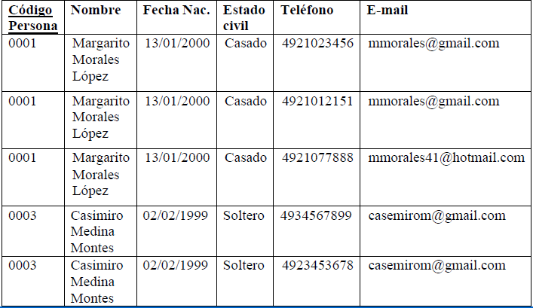

Esta tabla no cumple con ninguna forma normal. Contiene datos repetidos solo para agregar nuevos números de teléfono, esto rompe con la primera forma y también con la cuarta ya que no está bien implementada los campos multivaluados. Para solucionar esto se hacen dos tablas, una que contenga los datos generales de la persona y otra donde se relacione el código persona con cada número de teléfono.

|  |  |
| --- | --- |
| **Código Persona** | **Teléfono** |
| 0001 | 4921023456 |
| 0001 | 4921012151 |
| 0003 | 4934567899 |
| 0003 | 4923453678 |

|  |  |  |  |  |
| --- | --- | --- | --- | --- |
| **Código Persona** | **Nombre** | **Fecha Nac.** | **Estado civil** | **E-mail** |
| 0001 | Margarito Morales López | 13/01/2000 | Casado | mmorales@gmail.com |
| 0003 | Casimiro Medina Montes | 02/02/1999 | Soltero | casemirom@gmail.com |

Solución

Para tener una base de datos optima y que esta esté de la mejor manera es necesario aplicar las formas normales para que con estas podamos tener una base de datos sin errores y que no utilice espacio de más evitando la redundancia de los datos, también esto nos ayuda a que en algún futuro necesitemos actualizar la base de datos se mucho más fácil, además de que se conserva mucho más la integridad de los datos.

Nota: Se agrego una carpeta con todas las imágenes de las tablas.